«Весёлая масленица» в Дукорском маёнтке!

22.02 23.02 28.02 01.03 02.03 08.03 09.03

Тематическая программа для детей и взрослых, которая познакомит с традицией масленичных гуляний.
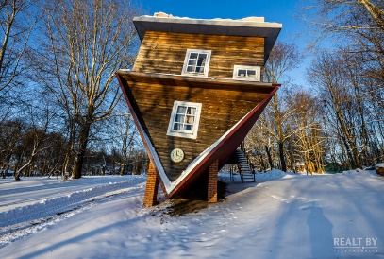
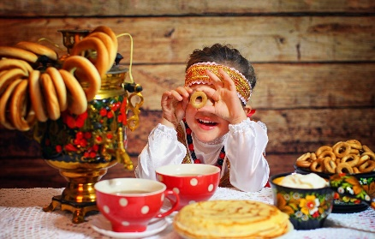
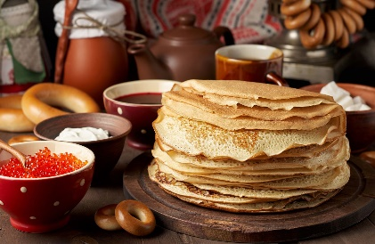

В программу входит: создание и сжигание масленичной куклы Марены, батлеечное представление, подвижные забавы, танцы, катание в санях (при отсутствии достаточного количества снега – на бричке), масленичное угощение, посещение ремесленных мастерских (гончарная, соломенная, свечная, кузница).
В свободное время вы самостоятельно сможете посетить: дом-перевертыш, браму, стайню, зоосад, 400-летний дуб, выставку ретро-автомобилей, средневековое городище.

Стоимость экскурсии: 94 руб. шк., 99 руб. взр.

В стоимость входит:
- Проезд на автобусе туркласса;
- Экскурсионное сопровождение;
- Тематическая программа «Весёлая масленица».

8029-566-83-70 Виктория

